1．2011年拉斯克奖的获奖名单揭晓，中国科学家屠呦呦获得临床医学奖，获奖理由是“因为发现青蒿素一种用于治疗疟疾药物，挽救了全球特别是发展中国家的数百万人的生命。”青蒿素是从植物黄花蒿的组织细胞中所提取的一种代谢产物，其作用方式目前尚不明确，推测可能是作用于疟原虫的食物泡膜，从而阻断了营养摄取的最早阶段，使疟原虫较快出现氨基酸饥饿，迅速形成自噬泡，并不断排出虫体外，使疟原虫损失大量胞浆而死亡。从上述的论述中，不能得出的是（ ）
A．疟原虫对外界食物的获取方式主要是胞吞，体现了细胞膜的流动性特点
B．细胞质是细胞代谢的主要场所，如果大量流失，甚至会威胁到细胞生存
C．疟原虫寄生在寄主体内，从生态系统的成分上来看，可以视为分解者
D．利用植物组织培养的方式，可以实现青蒿素的大规模生产
2．某同学在实验室中做“观察洋葱表皮细胞的质壁分离和复原”实验时，在老师的帮助下，进行了一系列的创新实验，实验步骤和现象如下表：
实验组 |  | 5分钟的现象 | 再过5分钟 | 滴加清水5分钟
① | 0.3 g·mL^{－1}蔗糖溶液 | x | 无变化 | 质壁分离复原
② | 0.5 g·mL^{－1}蔗糖溶液 | 质壁分离 | y | 无变化
③ | 1 mol·L^{－1}KNO₃溶液 | 质壁分离 | 质壁分离复原 | z
④ | 1 mol·L^{－1}醋酸溶液 | 细胞大小无变化 | 细胞大小无变化 | 细胞大小无变化
对上表的推断或解释不正确的是
A．x为质壁分离，因为细胞壁伸缩性弱于原生质层
B．z为细胞稍增大，细胞液颜色逐渐变浅
C．y为质壁分离，可能导致细胞失水过多而死亡
D．④组无变化是因为细胞渗透吸水量等于失水量
3．下列各项中，可能导致尿糖产生的因素有（ ）
①肾小管病变，葡萄糖的重吸收能力下降 ②一次性大量进食糖类
③病毒感染并破坏胰岛B细胞 ④胰岛A细胞分泌旺盛，胰高血糖素含量过量
⑤肥胖引发肌肉组织减少
A．①②③④⑤ B．①②③⑤ C．①③④⑤ D．①②④⑤
4．下列说法错误的有
①正常情况下，生物体的根本能源、主要能源物质、储备能源物质、直接能源物质分别是光能、糖类、蛋白质、ATP
②用¹⁸O标记氧气，供给有氧呼吸，发现在产生的水中含¹⁸O
③有氧呼吸、无氧呼吸和光合作用过程中都有能量的转化，但是只有绿色植物可以利用光能
④水果储藏在完全无氧的环境中，可将损失减小到最低程度
⑤同一个体内各类活细胞所含的酶种类和数量相同
⑥动物和人体内，形成ATP的途径主要是呼吸作用/]
⑦每克脂肪氧化放能多于每克糖类的主要原因是脂肪分子中含氧比例高
A．三项 B．四项 C．五项 D．六项
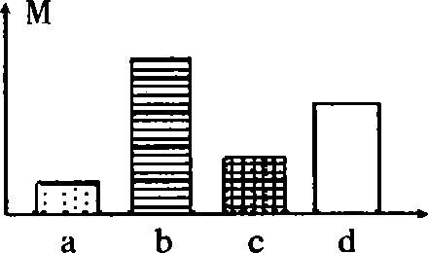
5．下列有关右图的说法错误的是
A．若M表示基因多样性，a～d表示四种不同的植物，则在剧烈变化的环境中最不容易被淘汰的是b
B．若M表示物种丰富度，a～d表示四个不同的演替阶段，则从光裸的岩地演替成森林的顺序一般为a→c→d→b
C．若M表示生物体内汞的含量，a～d表示四种生物，则由它们组成的食物链中，b所处的营养级最高
D．若M表示种群密度，a～d表示四个野生生物种群，则种内斗争最激烈的一定是b种群
6．假如某植物的高杆和矮杆是一对相对性伏，圆茎和扁茎是一对相对性状。有人让高杆圆茎的该种植物与另一矮杆扁茎的同种植物杂交，F₁全为高杆圆茎，F₁自交得F₂，300株F₂中有48株是矮杆扁茎，问其中高杆扁茎的植物约有几株
A．16 B．27 C．57 D．144
29．（8分）某农科所为研究影响植物生长的外界因素，在大棚内种植了玉米、大豆等多种植物。请回答下列问题:
(1)与大豆根尖细胞吸收N0₃⁻离子密切相关的生理过程是 ，其中的N元素在叶肉细胞中可参与构成的生物大分子有 。
(2)乙图中曲线代表在一定光照强度下玉米的光合作用强度与C0₂浓度的关系，则:
①若降低光照强度，曲线中A点将向 移动。
②若其它条件不变，乙图中纵坐标含义改为二氧化碳吸收速率，请在右边坐标系中画出相应的变化曲线。
(3)如果密闭大棚内（温度恒定）一昼夜空气中的C0₂含量变化如甲图所示，则:
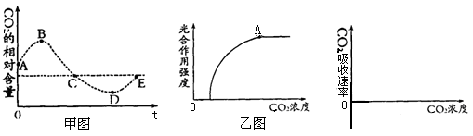
植物光合作用和呼吸作用强度相等的点是 ，积累有机物最多的是 点。
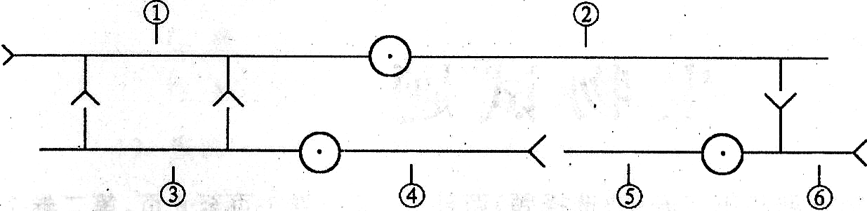
②经过一昼夜后，大棚内植物有机物的含量会 。（填“增加”“减少”或“不变”）据图分析原因是 。
（图2）
30．（10分）请下列关于内环境调节的问题.。图1表示神经系统对内分泌功能的调节有甲、乙、丙三种方式。
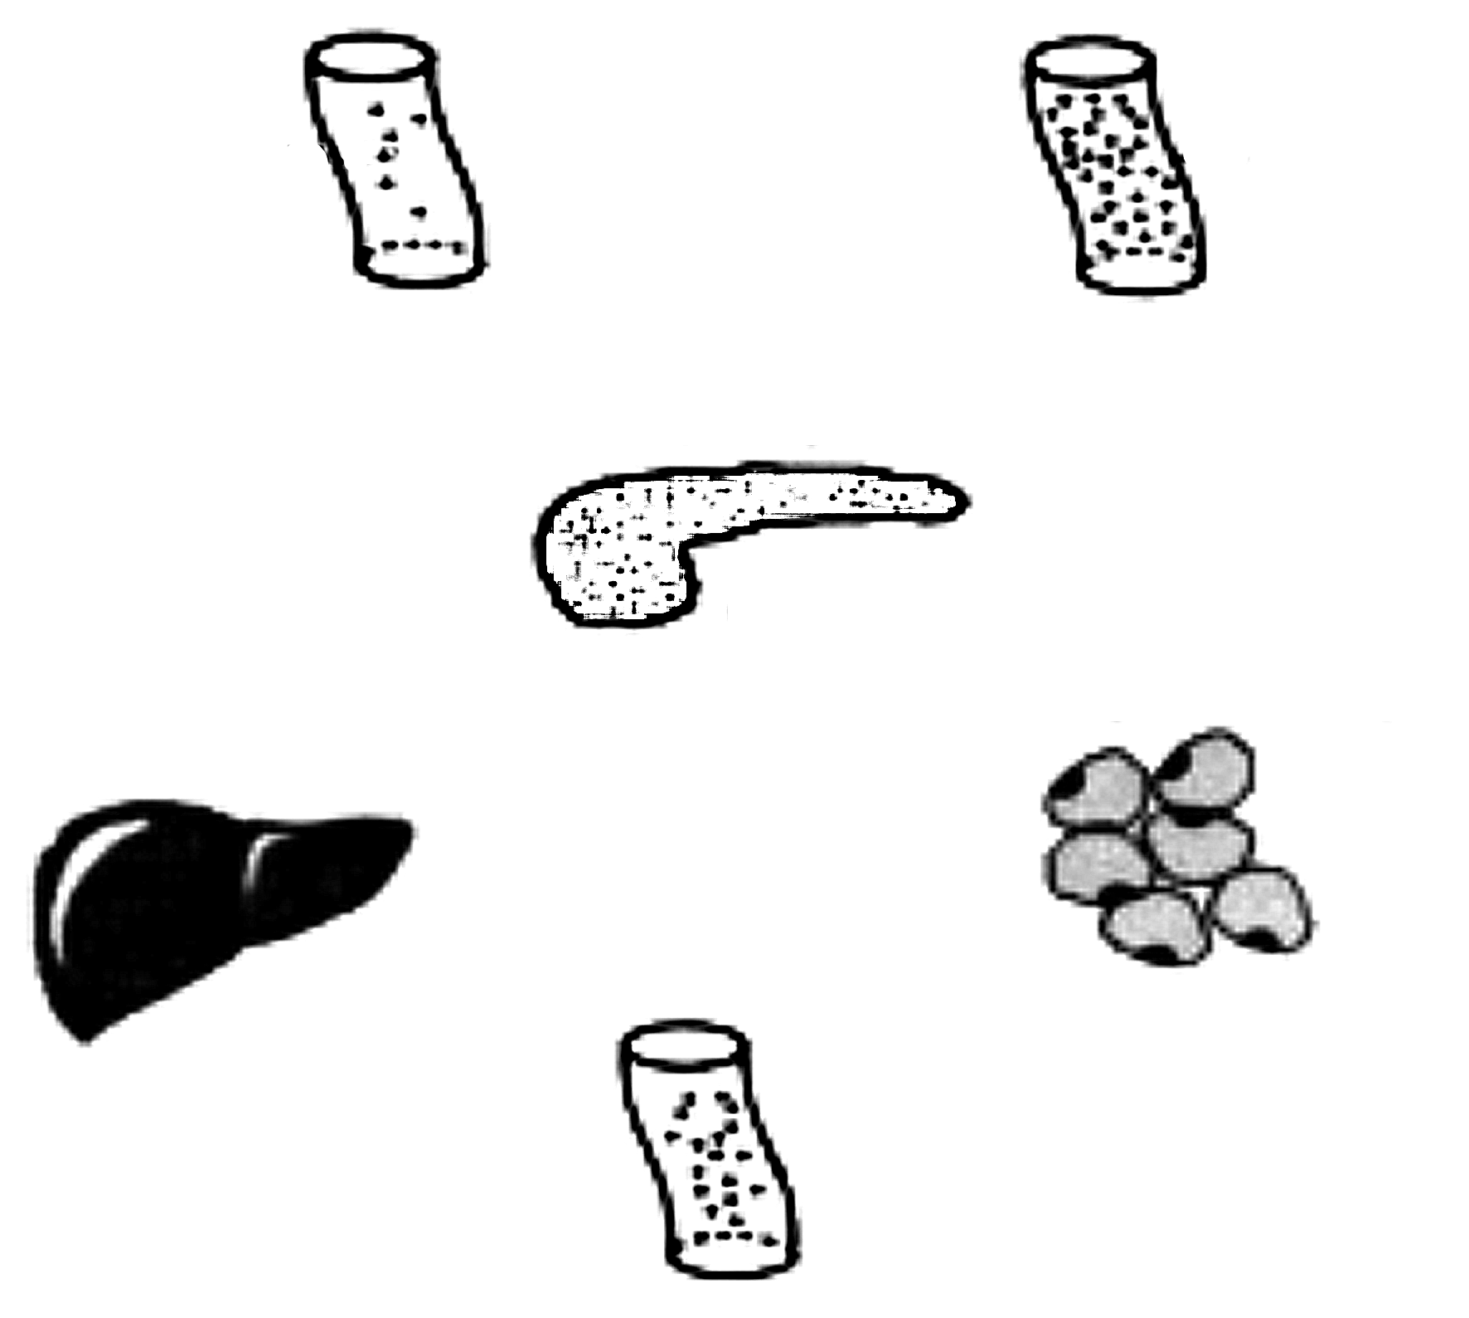
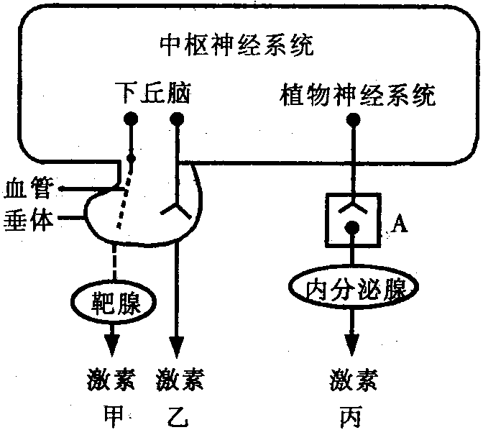
血管
D
脂肪细胞
肝脏
①胰
②
③
④
⑤
⑥
腺
（图3）
乙
B
高血浆渗透压
－
（图1）

＋
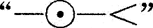
（1）图2表示图1中下丘脑内的三个神经元及其联系，其中 表示从树突到细胞体再到轴突末梢。刺激②点，能发生兴奋的有________________（除②外）
（2）若图1的甲模式中，靶腺为肾上腺皮质，则中枢神经系统通过下丘脑分泌____________激素到达垂体，调节垂体促肾上腺皮质激素的分泌，进而影响和调节肾上腺皮质的分泌。
（3）当人体处于低血糖状态时，机体可直接通过图3的途径①→②→③使血糖水平恢复正常，另一方面也可以通过图1的丙模式调节分泌量，兴奋在A处传递时，信号的转化形式是 。
（4）在寒冷的环境中，能通过丙方式促进肾上腺髓质分泌肾上腺素，其反射弧是：
。
（5）如果头部创伤导致图1中乙模式分泌的激素消失，人体出现明显的多尿现象，说明此分泌激素为抗利尿激素。重感冒发热患者通常会在服药后因大量出汗退热而使尿量减少，医生常会建议患者多饮水。你认为尿量减少的原因是： 。
31．（12分）.科学工作者对某弃耕农田多年后形成的荒地进行调查。下表是此生态系统三个营养级（含第一营养级）的能量分析表。请回答下列问题：（单位：J／hm²·a）
营养级 | 同化量 | 未被利用量 | 分解者分解量 | 呼吸释放量
A | 2.48×10¹¹ | 2.00×10⁹ | 1.20×10¹⁰ | 3.60×10¹⁰
B | 2.40×10⁷ | 6.00×10⁵ | 4.00×10⁵ | 2.30×10⁷
C | 7.50×10⁸ | 2.40×10⁷ | 6.00×10⁶ | 7.16×10⁸
（1）输入该生态系统生物群落的总能量是 J／hm²·a。
（2）该生态系统第二营养级到第三营养级的能量传递效率为 。
（3）该弃耕农田上进行的演替类型为 。
（4）科学工作者为了监测和预报该生态系统鼠害的发生情况，对弃耕后田鼠种群数量的变化规律进行了研究。
①研究者通常采用 法估算该地区田鼠的种群数量。
②调查统计发现田鼠繁殖能力很强，在最初的一个月内，种群数量每天增加1.47%。根据 ，构建了田鼠种群增长模型为N_{t} =N₀·λ^{t}（其中，N_{t}代表t天后田鼠的数量，t表示天数，λ表示倍数，N₀表示田鼠的起始数量）。由此可知田鼠在最初的一个月中的生存环境条件是 。
32．（9分）苏云金芽孢杆菌产生的毒蛋白能使螟虫死亡。研究人员将表达这种毒蛋白的抗螟虫基因转入非糯性抗稻瘟病水稻的核基因组中，培育出一批转基因抗螟水稻。请回答：
（1）染色体主要由_____ ______组成，在大田种植这批转基因抗螟水稻时，往往会同时间隔种植少量的不抗螟水稻，供螟虫取食，目的是______ __。
（2）已知抗螟性状为显性性状，现欲试种这种抗螟水稻，需检验其是否为杂合子，若采用杂交的方式来进行检验，请用遗传图解表示检验过程（显、隐性基因分别用B、b表示），并作简要说明。
39．【生物――选修1：生物技术实践】（15分）近十年来胡萝卜素受到医学界空前的关注，原因是很多流行病学的调查说明：在膳食中经常摄取丰富胡萝卜素的人群，患动脉硬化、某些癌症以及退行性眼疾等疾病的机会都明显低于摄取较少胡萝卜素的人群，很多动物实验也证明了这一观点。
（1）退行性眼疾也就是老化了，视力会衰退甚至最终发生夜盲。这种眼疾可以通过摄取足够的β—胡萝卜素来预防，原因是 。营养学家建议：在烹调富含胡萝卜素的食品时，应适当多放点食用油，理由是 。
（2）对一些特殊人群，医生往往嘱其按一定方法服用提纯后的β—胡萝卜素。请回答有关问题：
①在胡萝卜素的提取过程中，要将新鲜的胡萝卜洗净、沥干、切碎、再进行干燥。要沥干并干燥的原因是 ；干燥时要注意时间和温度，原因是 ，干燥后的材料还要进一步 。
②在乙醇、丙酮、石油醚、醋酸乙酯、苯和四氯化碳这几种有机溶剂中，最适宜用来提取胡萝卜素的是 ，原因是 。
③该萃取过程采用的是 加热，其理由是 。
④萃取液经过滤后可直接使用 装置进行浓缩。
⑤提取的胡萝卜素可通过 法进行鉴定，鉴定时通过与标准样品比对 而确认是否提取得到了胡萝卜素。
40．【生物――选修3：现代生物科技专题】(15分，除标明外其余每空2分)请回答下列相关生物工程问题：下表是基因工程中几种限制酶识别序列及其切割位点。图是转基因香蕉的培育过程，含目的基因的外源DNA和质粒上的箭头表示相关限制酶的酶切位点。
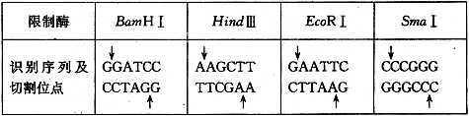

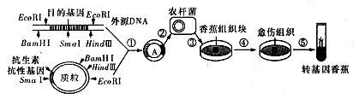

（1）香蕉组织细胞具有发育成完整个体的潜能，图中④、⑤依次表示组织培养过程中香蕉组织细胞的___________________（1分）。培养皿中的培养基除添加营养物质外，还需要添加_________________等植物激素。
（2）图中的质粒和目的基因构建重组质粒，不能使用SmaI酶切割，原因是 。
（3）下图是用_________________(限制）酶进行切割得到的目的基因。可以防止含目的基因的外源DNA片段切割后自身环化。
GATCC------------------A
G-------------------TTCGA

（4） 从转基因香蕉培育图中反映了质粒作为运载体的特点是 ，基因工程中还可以用___________________作为运载体。
（5）人体细胞内含有抑制癌症发生的某基因，生物技术可对此类基因的变化进行检测。该基因含有800对碱基对(bp)，用BamHⅠ切割得到的400bp，200bp，200bp,.用EcoRⅠ再次切割得到100bp,300bp,150bp，50bp,200bp.而患者体内获取的这段基因，用BamHⅠ切割得到的区段变为400bp，400bp ，用EcoRⅠ再次切割得到100bp,300bp,150bp，250bp.在正常人体内BamHⅠ和EcoRⅠ识别序列分别有________个和_____个。
2012年江西省六校联考理综试卷
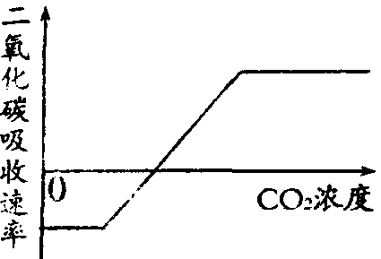
1—6 CDACDB
29．（共8分，每空1分）
(1)呼吸作用 蛋白质、核酸（核酸答成DNA和RNA也可，
只答一种不得分）
(2)①左下（答出下移也可得分）
②如右图（1分）（曲线的走势正确）
(3)①B、D D ②增加 E点C0₂含量低于A点，说明光合作用合成的有机物多于呼吸作用消耗的有机物
30．（10分，每空2分）
（1）①③④⑤⑥；
（2）促肾上腺皮质激素释放激素
（3）电信号→化学信号→电信号 ；
（4）冷觉感受器→传入神经→ 下丘脑体温调节中枢→传出神经→肾上腺髓质（或传出神经末梢和肾上腺髓质细胞）。
（5）大量出汗导致血浆渗透压上升,引起下丘脑神经内分泌细胞大量合成分泌抗利尿激素；抗利尿激素可通过促进B中肾小管和集合管对水分的重吸收而使血浆渗透压下降，尿量减少
31．（每空2分，共12分）
（1）2.48×10¹¹ （2）3.2% （3）次生演替
（4）①.标志重捕 ②.调查统计的数据（数据） 食物和空间充裕、无天敌、气候适宜
32．（9分）
（1）DNA和蛋白质（1分）； 减缓螟虫抗毒蛋白基因频率增加的速度（2分）
（2）（6分，每个图解2分，分析2分，配子可以不写，每个图解全对才给分）
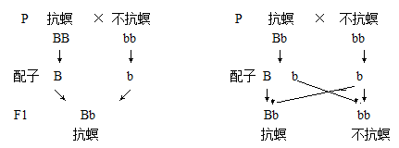

把该抗螟水稻和不抗螟水稻进行杂交，若出现性状分离则为杂合子，若没有性状分离，则为纯合子。（2分）
39. (15 分）
（1）β—胡萝卜素在进入人体后可以转变为维生素A 胡萝卜素易溶于脂肪，因而有利于人体吸收
（2）①胡萝卜素不溶于水，水分的存在降低萃取的效果（2分）。干燥时间太长和温度过高会导致胡萝卜素分解（2分） 粉碎过筛 ②石油醚 石油醚既不溶于水，沸点也最高（2分）
③水浴 石油是有机溶剂，直接加热易引起燃烧、爆炸 ④蒸馏
⑤ 纸层析 两种样品位于展开剂前沿的色素带
40（15分，除注明外，其余每空2分）
(1) 脱分化 再分化（1分） ； 生长素 细胞分裂素（全对得分）
(2)SmaI酶会破坏目的基因和质粒 (3)BamHⅠ和HindⅢ；
(4)有多个酶切位点、有标记基因、能在宿主细胞内复制并稳定保存。（全对得分）
噬菌体或动植物病毒（写病毒给分） (5) 2个 2个；

